朱庄镇：开展“美好生活 民法相伴”主题宣传活动
为学习好宣传好实施好民法典，全面推进民法典普法宣传工作，扩大群众对民法典的知晓率，创造良好的法治氛围，进一步推动民法典走到群众身边、走进群众心里，根据桐柏县司法局的相关要求，朱庄镇开展“美好生活 民法相伴”主题宣传活动。
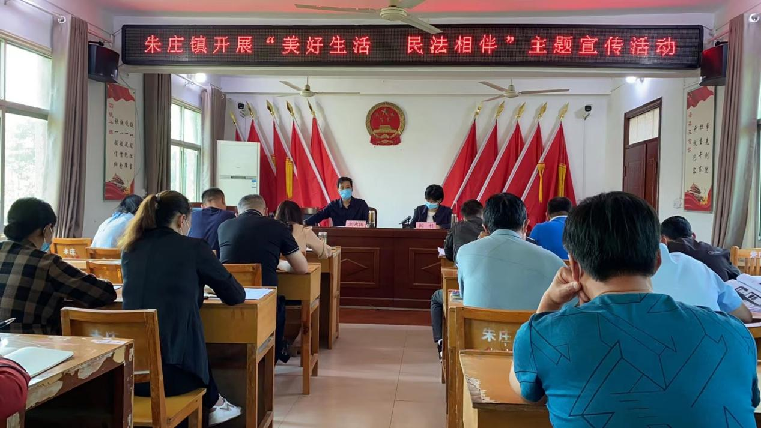
会上，镇党委书记刘永涛要求活动要多样性，要通俗易懂，让群众实实在在的感受到民发典是人民群众美好生活的法治保障。人大主席吴莹莹也对此项工作做出要求，让全镇上下动起来，镇直各部门和各村要积极参与，努力做好此项宣传工作。
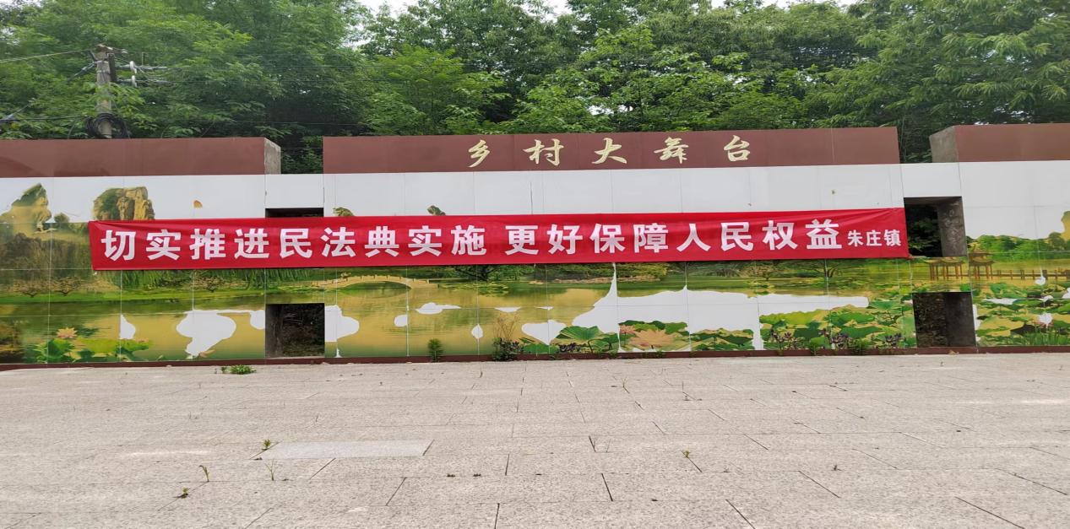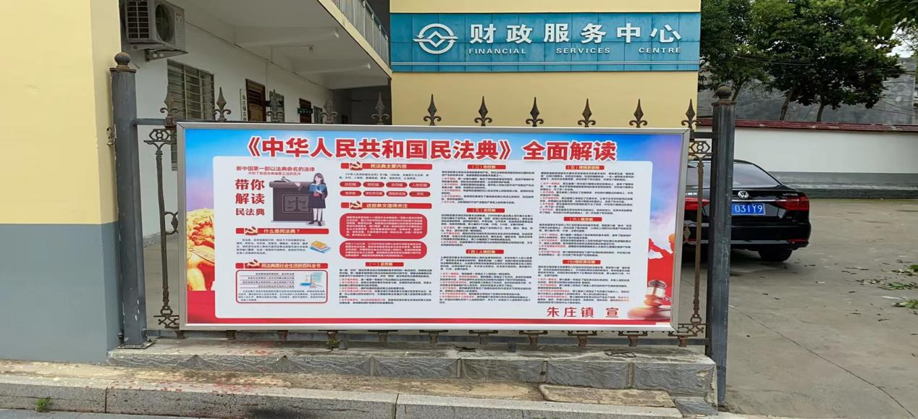
通过在各村村部、人口集中的场所、自然村等显眼位置悬挂横幅、设立宣传展板、发放宣传材料等形式，围绕民法典重大意义、主要内容、新规定新概念等，引导群众认识到民法典是保护自身权益的法典，是指导社会生活的“百科全书”。活动中，还向群众宣传了疫情防控、消防安全等相关法律知识，发放了相关宣传折页和宣传品，吸引了附近众多群众积极参与，为宣传活动营造了良好氛围。

